Resolución del Pleno del Instituto de Transparencia, Acceso a la Información Pública y Protección de Datos Personales del Estado de México y Municipios, con domicilio en Metepec, Estado de México, a diecisiete de octubre de dos mil dieciocho.
VISTO el expediente formado con motivo del recurso de revisión 03196/INFOEM/IP/RR/2018, interpuesto por XXXX XXXXXX XXXX XXXXXXXXXX, en lo sucesivo el RECURRENTE, en contra de la respuesta a su solicitud por parte de la Secretaría del Medio Ambiente, en lo sucesivo el SUJETO OBLIGADO, se procede a dictar la presente resolución con base en los siguientes:
I. A N T E C E D E N T E S
1. Solicitud de acceso a la información. Con fecha quince de agosto de dos mil dieciocho, el Recurrente presentó a través del Sistema de Acceso a la Información Mexiquense, en lo subsecuente el SAIMEX ante el Sujeto Obligado, la solicitud de acceso a la información pública, a la que se le asignó el número 00303/SMA/IP/2018, mediante la cual requirió la información siguiente:
“Información y copia del oficio expedido por esa autoridad con número 212A00000/003/2017 de fecha 26 de septiembre de 2017 en el cual se expresa una opinión técnica respecto al proyecto denominado Bosques de Pameje y que fue solicitado a esa autoridad a través del oficio SGPA/DGIRA/DG/06116.

Para mayor referencia se adjunta en pdf el resolutivo SGPA/DGIRA/DG/07256 donde se advierte la información solicitada en el resultando XXXIII” (sic)
Modalidad de Entrega: A través de SAIMEX.
El Recurrente adjuntó a su solicitud el archivo “15EM2017U0145 RESOLUTIVO NEGATIVO.pdf”, que consiste en el oficio No. SGPA/DGIRA/DG/07256, de fecha dos de octubre de dos mil diecisiete, constante de sesenta y cuatro páginas correspondientes a la resolución del Trámite Unificado de Cambio de Uso de Suelo Forestal, modalidad B-Regional, que fue presentado a través del proyecto 15EM2017U0145.
2. Respuesta. Con fecha veinte de agosto de dos mil dieciocho, el Sujeto Obligado envió su respuesta a la solicitud de acceso a la información a través del SAIMEX, sustancialmente en los términos siguientes:
“…con fundamento en el Artículo 167 de la Ley de Transparencia y Acceso a la Información Pública del Estado de México y Municipios, le informo que nos dimos a la tarea de indagar en la Dirección General de Ordenamiento e Impacto Ambiental de esta Secretaría del Medio Ambiente del Gobierno del Estado de México, respecto a si era de su competencia el número de autorización referenciado; indicándonos que no, y que por las siglas del mismo, se infiere que corresponde a una autorización emitida por alguna instancia de la Secretaría de Medio Ambiente y Recursos Naturales, SEMARNAT, del Gobierno Federal. Por lo que respetuosamente le sugerimos ingresar su solicitud de información ante dicha dependencia del Gobierno Federal, lo cual puede hacer en la Plataforma Nacional de Transparencia, en la dirección electrónica: https://www.infomex.org.mx/gobiernofederal/home.action Sin otro particular, reciba un cordial saludo...” (sic)
El Sujeto Obligado no adjuntó archivos a su respuesta.
3. Interposición del recurso de revisión. Inconforme con los términos de la respuesta emitida por parte del Sujeto Obligado, el tres de septiembre de dos mil dieciocho el Recurrente interpuso el recurso de revisión a través del SAIMEX, en donde se manifestó de la siguiente manera:
Acto impugnado:

“La respuesta a la solicitud de información con número de folio 00303/SMA/IP/2018, de fecha 20 de agosto de 2018.” (sic)

Y Razones o motivos de inconformidad:

“La respuesta de fecha 20 de agosto de 2018 me causa agravio en virtud de que la solicitud consistió en la entrega del oficio 212A00000/003/2017 de fecha 26 de septiembre de 2017 donde se expresa una opinión técnica respecto a un proyecto en trámite ante la SEMARNAT y cuya existencia se encuentra plenamente probada con la información anexa a la solicitud de información respectiva, es decir, la información solicitada corresponde a un oficio emitido por la Secretaría de Medio Ambiente del Gobierno del Estado de México no aquella en poder de la autoridad Federal, la solicitud es bastante clara en este sentido, por lo que la respuesta de la autoridad obligada en el sentido de que el oficio SGPA/DGIRA/DG/06116 lo solicite a la autoridad Federal no tiene sentido ni responde a lo solicitado por el hoy recurrente ya que, se insiste, este último oficio nunca se solicito sino aquel que emitió la autoridad ambiental estatal (212A00000/003/2017); cabe señalar que el sujeto ahora obligado no declaró la inexistencia de la información pedida ya que ni siquiera se pronunció al respecto, por lo cual se actualizan los supuestos contenidos en el artículo 179 fracciones IV y VI, de la Ley de Transparencia y Acceso a la Información Pública del Estado de México y Municipios además de que la respuesta contraviene los principios de certeza, eficacia y máxima publicidad establecidos en el artículo 9° de la Ley en cita.” (sic)
Anexos: El Recurrente adjuntó a su recurso el archivo “respuesta SMA.zip”.
4. Turno. De conformidad con el artículo 185 fracción I de la Ley de Transparencia y Acceso a la Información Pública del Estado de México y Municipios vigente, el presente recurso de revisión se turnó por el sistema electrónico del Instituto de Transparencia, Acceso a la Información Pública y Protección de Datos Personales del Estado de México y Municipios, al Comisionado Javier Martínez Cruz, a efecto de que analizara sobre su admisión o su desechamiento.
5. Admisión del Recurso de revisión. Con fecha siete de septiembre de dos mil dieciocho, este Instituto de Transparencia, Acceso a la Información Pública y Protección de Datos Personales del Estado de México y Municipios, admitió a trámite el recurso de revisión que ahora se resuelve, dando un plazo máximo de siete días hábiles para que las partes manifestaran lo que a su derecho resultara conveniente, ofrecieran pruebas, formularan alegatos y el Sujeto Obligado presentara su informe justificado.
6. Manifestaciones. De las constancias que obran en el expediente electrónico que nos ocupa, se advierte que el Sujeto Obligado no remitió informe justificado, asimismo, se advierte que el Recurrente no rindió manifestación alguna, ni ofreció medio de prueba que integrar al expediente.
7. Cierre de instrucción. Una vez transcurrido el periodo otorgado a las partes para realizar sus manifestaciones y no habiendo documentos que integrar al expediente, con fecha diez de octubre de dos mil dieciocho, el Comisionado ponente determinó el cierre de instrucción en términos de la fracción VI del artículo 185 de la Ley de Transparencia y Acceso a la Información Pública del Estado de México y Municipios.
II. C O N S I D E R A N D O
Primero. Competencia. El Instituto de Transparencia, Acceso a la Información Pública y Protección de Datos Personales del Estado de México y Municipios, es competente para conocer y resolver el presente recurso de revisión interpuesto por la parte recurrente, conforme a lo dispuesto en los artículos 6, apartado A de la Constitución Política de los Estados Unidos Mexicanos; 5, párrafos vigésimo, vigésimo primero y vigésimo segundo, fracciones IV y V; de la Constitución Política del Estado Libre y Soberano de México; 1, 2, fracción II; 13, 29, 36, fracciones I y II; 176, 178, 179, 181 párrafo tercero y 185 de la Ley Transparencia y Acceso a la Información Pública del Estado de México y Municipios; 9, fracciones I y XXIV y 11 del Reglamento Interior del Instituto de Transparencia, Acceso a la Información Pública y Protección de Datos Personales del Estado de México y Municipios.
Segundo. Oportunidad y Procedibilidad del Recurso de Revisión. Previo al estudio del fondo del asunto, se procede a analizar los requisitos de oportunidad y procedibilidad que debe reunir el recurso de revisión interpuesto, previstos en los artículos 178 y 180 de la Ley de Transparencia y Acceso a la Información Pública del Estado de México y Municipios.
El recurso de revisión fue interpuesto dentro del plazo de quince días hábiles, previsto en el artículo 178 de la Ley de Transparencia y Acceso a la Información Pública del Estado de México y Municipios, toda vez que el Sujeto Obligado remitió la respuesta a la solicitud de información el día veinte de agosto de dos mil dieciocho, mientras que el recurso de revisión interpuesto por la recurrente, se tuvo por presentado el día tres de septiembre de dos mil dieciocho, esto es, al décimo día hábil en que tuvo conocimiento de la respuesta impugnada, en este sentido, al considerar la fecha en que se formuló la solicitud y la fecha en que respondió a ésta el Sujeto Obligado; así como la fecha en que se interpuso el recurso de revisión, se concluye que el presente recurso de revisión se encuentra dentro de los márgenes temporales previstos las disposiciones legales referidas.
Así también, por cuanto hace a la procedibilidad del recurso de revisión, una vez realizado el análisis de los formatos de interposición del recurso, se concluye la acreditación plena de los elementos formales precisados por el artículo 180 de la Ley de Transparencia y Acceso a la Información Pública del Estado de México y Municipios, en atención a que fue presentado mediante el formato visible en el SAIMEX.
Finalmente, se advierte que resulta procedente la interposición del recurso, según lo manifestado por el recurrente en sus motivos de inconformidad, de acuerdo al artículo 179, fracciones IV y VI del ordenamiento legal citado, que señala lo siguiente:
“Artículo 179. El recurso de revisión es un medio de protección que la Ley otorga a los particulares, para hacer valer su derecho de acceso a la información pública, y procederá en contra de las siguientes causas:
(…)
IV. La declaratoria de incompetencia por el sujeto obligado.
(…)
VI. La entrega de la información que no corresponda con lo solicitado”
Lo anterior se menciona dado que el Recurrente se inconforma de que el Sujeto Obligado manifestó que no es competente, asimismo hizo referencia a un oficio que no fue solicitado.
Tercero. Materia de la revisión. De la revisión a las constancias y documentos que obran en el expediente electrónico se advierte, que el tema sobre el que este Órgano Garante de Transparencia y Acceso a la Información se pronunciará será: verificar si la respuesta otorgada por el Sujeto Obligado es adecuada y suficiente para satisfacer el derecho de acceso a la información pública del Recurrente, o en su defecto, en caso de ser procedente, ordenar la entrega de información oportuna.
Cuarto. Estudio del asunto. Es conveniente precisar que la parte solicitante requirió al Sujeto Obligado, le proporcionara información y copia del oficio 212A00000/003/2017, mismo que fue expedido por el Sujeto Obligado en fecha veintiséis de septiembre de dos mil diecisiete, a través del cual expresó opinión técnica respecto al proyecto denominado “Bosques de Pameje”, en respuesta al oficio SGPA/DGIRA/DG/06116.
Por su parte el responsable de la Unidad de Información del Sujeto Obligado, comunicó al solicitante concretamente que se indagó en la Dirección General de Ordenamiento e Impacto Ambiental de la Secretaría del Medio Ambiente, respecto a si era de su competencia el número de autorización referenciado, área que a su vez respondió en sentido negativo, es decir, indicó que no era de su competencia y que por las siglas del mismo se infiere que corresponde a una autorización emitida por alguna instancia de la Secretaría de Medio Ambiente y Recursos Naturales, SEMARNAT.
No conforme con la respuesta, la parte solicitante interpuso el recurso de revisión que nos ocupa, señalando como razones o motivos de inconformidad que se solicitó información relativa a un oficio emitido por la Secretaría de Medio Ambiente del Estado de México, no aquella en poder de la autoridad federal, argumentando que la existencia de dicho oficio se encuentra probada en el documento que agregó a su solicitud de información, motivo por el cual, el sujeto obligado proporcionó información que no corresponde con lo que se solicitó, pues desde la percepción del solicitante, el sujeto obligado hace referencia a un oficio que únicamente se citó como referencia, mas no fue requerido.
Como fue mencionado en los antecedentes del presente recurso, el sujeto obligado fue omiso en rendir informe justificado en el plazo establecido para tal efecto.
Una vez precisado lo anterior, derivado del análisis realizado en las constancias que integran el expediente, se concluye que las razones o motivos de inconformidad vertidos por el recurrente resultan fundados, en atención a de las consideraciones que se establecen enseguida.
En primer lugar, conviene precisar que de acuerdo con el documento presentado por el recurrente, el proyecto “Bosques de Pameje”, por tratarse de la construcción y operación de un desarrollo inmobiliario que requiere del cambio de uso de suelo de vegetación forestal de bosque de pino, la construcción de una obra de vialidad sobre el cauce y Zona Federal de un escurrimiento permanente y que se encuentra dentro de un Área Natural Protegida de carácter federal, encuadra en los supuestos de los artículos 28 primer párrafo, fracciones VII, X y XI de la Ley General del Equilibrio Ecológico y la Protección al Ambiente y 5, incisos O) fracción I, R) fracción I y S) del Reglamento de la Ley General del Equilibrio Ecológico y la Protección al Ambiente en Materia de Evaluación del Impacto Ambiental, a saber:
“ARTÍCULO 28.- La evaluación del impacto ambiental es el procedimiento a través del cual la Secretaría establece las condiciones a que se sujetará la realización de obras y actividades que puedan causar desequilibrio ecológico o rebasar los límites y condiciones establecidos en las disposiciones aplicables para proteger el ambiente y preservar y restaurar los ecosistemas, a fin de evitar o reducir al mínimo sus efectos negativos sobre el medio ambiente. Para ello, en los casos en que determine el Reglamento que al efecto se expida, quienes pretendan llevar a cabo alguna de las siguientes obras o actividades, requerirán previamente la autorización en materia de impacto ambiental de la Secretaría:
(…)
VII.- Cambios de uso del suelo de áreas forestales, así como en selvas y zonas áridas;
(…)
X.- Obras y actividades en humedales, ecosistemas costeros, lagunas, ríos, lagos y esteros conectados con el mar, así como en sus litorales o zonas federales. En el caso de actividades pesqueras, acuícolas o agropecuarias se estará a lo dispuesto por la fracción XII de este artículo;
(…)
XI. Obras y actividades en áreas naturales protegidas de competencia de la Federación;”

“Artículo 5o.- Quienes pretendan llevar a cabo alguna de las siguientes obras o actividades, requerirán previamente la autorización de la Secretaría en materia de impacto ambiental:

O) CAMBIOS DE USO DEL SUELO DE ÁREAS FORESTALES, ASÍ COMO EN SELVAS Y ZONAS ÁRIDAS:

I. Cambio de uso del suelo para actividades agropecuarias, acuícolas, de desarrollo inmobiliario, de infraestructura urbana, de vías generales de comunicación o para el establecimiento de instalaciones comerciales, industriales o de servicios en predios con vegetación forestal, con excepción de la construcción de vivienda unifamiliar y del establecimiento de instalaciones comerciales o de servicios en predios menores a 1000 metros cuadrados, cuando su construcción no implique el derribo de arbolado en una superficie mayor a 500 metros cuadrados, o la eliminación o fragmentación del hábitat de ejemplares de flora o fauna sujetos a un régimen de protección especial de conformidad con las normas oficiales mexicanas y otros instrumentos jurídicos aplicables;

R) OBRAS Y ACTIVIDADES EN HUMEDALES, MANGLARES, LAGUNAS, RÍOS, LAGOS Y ESTEROS CONECTADOS CON EL MAR, ASÍ COMO EN SUS LITORALES O ZONAS FEDERALES:
I. Cualquier tipo de obra civil, con excepción de la construcción de viviendas unifamiliares para las comunidades asentadas en estos ecosistemas, y

S) OBRAS EN ÁREAS NATURALES PROTEGIDAS:

Cualquier tipo de obra o instalación dentro de las áreas naturales protegidas de competencia de la Federación, con excepción de:

a) Las actividades de autoconsumo y uso doméstico, así como las obras que no requieran autorización en materia de impacto ambiental en los términos del presente artículo, siempre que se lleven a cabo por las comunidades asentadas en el área y de conformidad con lo dispuesto en el reglamento, el decreto y el programa de manejo respectivos;
b) Las que sean indispensables para la conservación, el mantenimiento y la vigilancia de las áreas naturales protegidas, de conformidad con la normatividad correspondiente;
c) Las obras de infraestructura urbana y desarrollo habitacional en las zonas urbanizadas que se encuentren dentro de áreas naturales protegidas, siempre que no rebasen los límites urbanos establecidos en los Planes de Desarrollo Urbano respectivos y no se encuentren prohibidos por las disposiciones jurídicas aplicables, y
d) Construcciones para casa habitación en terrenos agrícolas, ganaderos o dentro de los límites de los centros de población existentes, cuando se ubiquen en comunidades rurales.”
Por lo tanto, queda evidenciado que el proyecto es de competencia federal, siendo la evaluación del impacto ambiental de las obras o actividades que implique dicho proyecto, una facultad que le corresponde a la federación, a través de la Secretaría de Medio Ambiente y Recursos Naturales, en el caso concreto con el apoyo de la Dirección General de Impacto y Riesgo Ambiental, de la Subdirección de Gestión para la Protección Ambiental.
Por otro lado, de conformidad con el párrafo primero del artículo décimo del Acuerdo por el que se expiden los Lineamientos y Procedimientos para solicitar en un Trámite Único ante la Secretaría de Medio Ambiente y Recursos Naturales las autorizaciones en materia de impacto ambiental y en materia forestal que se indican y se asignan las atribuciones correspondientes en los servidores públicos que se señalan, los trámites unificados, objeto del citado acuerdo, se llevan a cabo en un procedimiento único el cual se desarrolla conforme a las etapas y plazos establecidos para la evaluación del impacto ambiental descritos en la Ley General del Equilibrio Ecológico y la Protección al Ambiente y su reglamento en materia de impacto ambiental.
En este tenor, la Ley General del Equilibrio Ecológico y la Protección al Ambiente, en la Sección V que regula la Evaluación del Impacto Ambiental, señala en el artículo 33 que cuando la autorización conlleve, entre otras, obras y actividades en áreas naturales protegidas de competencia de la Federación, la Secretaría de Medio Ambiente y Recursos Naturales, debe notificar a los gobiernos de las entidades federativas y los municipios según corresponda, que ha recibido la manifestación de impacto ambiental respectiva, a fin de que éstos manifiesten lo que a su derecho convenga, a saber:
“ARTÍCULO 33.- Tratándose de las obras y actividades a que se refieren las fracciones IV, VIII, IX y XI del artículo 28, la Secretaría notificará a los gobiernos de las entidades federativas, los Municipios y las demarcaciones territoriales de la Ciudad de México, según corresponda, que ha recibido la manifestación de impacto ambiental respectiva, a fin de que éstos manifiesten lo que a su derecho convenga”

Aunado a lo anterior, el artículo transitorio octavo, párrafo primero y tercero del Decreto que reforma, adiciona y deroga diversas disposiciones de la Ley General del Equilibrio Ecológico y la Protección al Ambiente, publicado en el Diario Oficial de la Federación el trece de diciembre de mil novecientos noventa y seis, establece que tratándose de las reservas forestales nacionales, la Secretaría de Medio Ambiente y Recursos Naturales, debe poner a disposición de los gobiernos locales, los estudios o análisis que realice, con el propósito de que éstos presenten las opiniones y propuestas que consideren procedentes, de manera que la SEMARNAT cuenta con facultades para solicitar la opinión de otras dependencias y de expertos en la materia para que sirvan de apoyo a las evaluaciones de impacto ambiental que le sean formuladas, tal y como lo prevé el artículo 4 fracción III del Reglamento de la Ley General del Equilibrio Ecológico y la Protección al Ambiente en Materia de Evaluación del Impacto Ambiental, que es del tenor literal siguiente:

“Artículo 4o.- Compete a la Secretaría:
(…)
III. Solicitar la opinión de otras dependencias y de expertos en la materia para que sirvan de apoyo a las evaluaciones de impacto ambiental que se formulen;”

Ahora bien, del documento enviado por la parte solicitante como anexo a su solicitud, se advierte que la Dirección General de Impacto y Riesgo Ambiental, DGIRA, en ejercicio de las atribuciones conferidas en el Manual General de Organización de la Secretaría de Medio Ambiente y Recursos Naturales, en fecha dieciocho de agosto de dos mil diecisiete, solicitó opinión técnica sobre el desarrollo del proyecto a la Comisión Nacional del Agua, CONAGUA, a la Comisión Natural de Áreas Protegidas, CONANP y a la Dirección General de Gestión Forestal y Suelos, DGGFS; asimismo, notificó del ingreso del proyecto sometido al procedimiento de evaluación de impacto y riesgo ambiental a la Secretaría de Medio Ambiente del Estado de México –mediante el oficio número SGPA/DGIRA/DG/06116- y al H. Ayuntamiento de Valle de Bravo, como se aprecia en el resultando VI del Oficio no. SGPA/DGIRA/DG/07256, mismo que se ilustra a continuación:

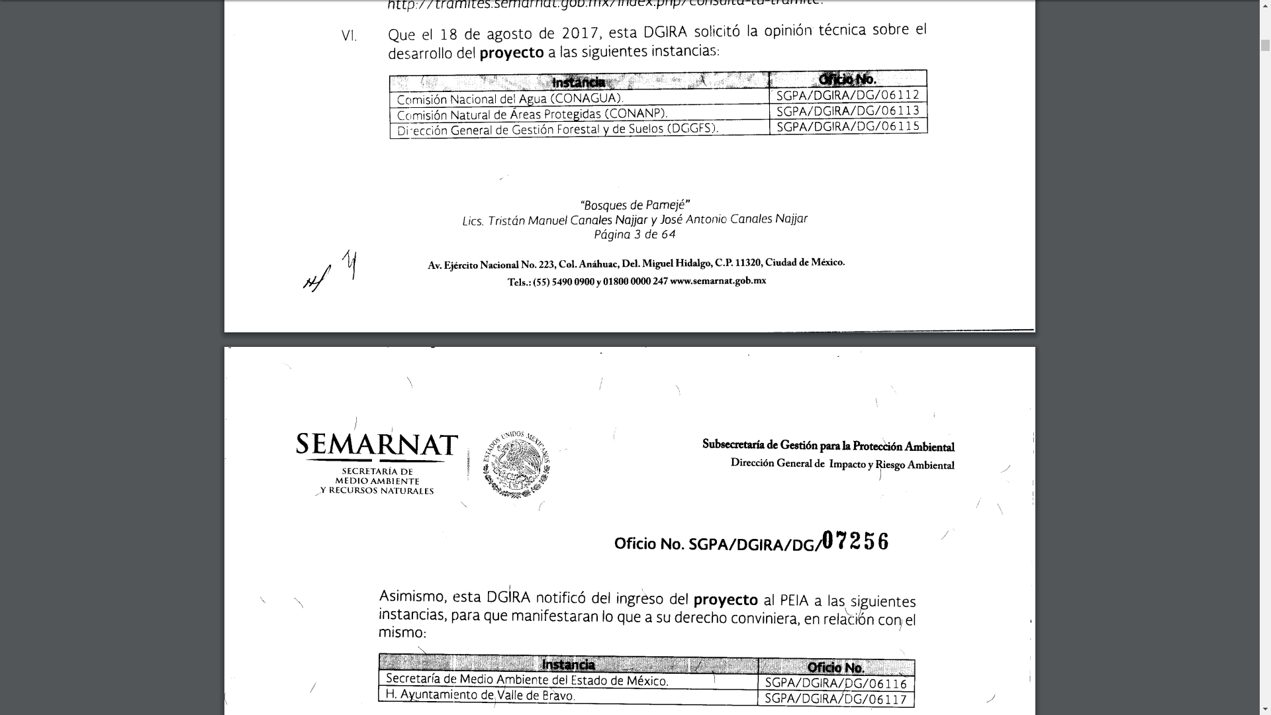

De igual forma, en la página 8 de 64, se localiza el resultando XXXIII al que hizo referencia el solicitante, en el que se advierte que en fecha veintiséis de septiembre de dos mil diecisiete, la Dirección General de Impacto y Riesgo Ambiental, DGIRA, recibió el oficio 212A00000/003/2017, a través del cual la Secretaría de Medio Ambiente del Estado de México, presentó comentarios del Documento Técnico Unificado de Cambio de Uso de Suelo Forestal en su modalidad B Regional (DTU-BR), como se ilustra a continuación:
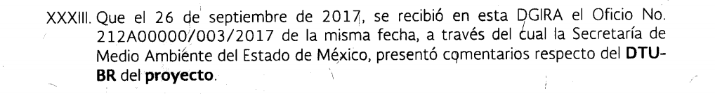
En este orden de ideas, resulta procedente hacer mención a las facultades conferidas a la Secretaría del Medio Ambiente, de conformidad con lo establecido por los artículos 32 Bis fracción XVIII, de la Ley Orgánica de la Administración Pública del Estado de México, 2.8 fracción XXV del Código de Biodiversidad del Estado de México y 153 del Reglamento del Libro Segundo del Código para la Biodiversidad del Estado de México, que en su parte conducente son del tenor literal siguiente:
“Artículo 32 Bis.- La Secretaría del Medio Ambiente, es el órgano encargado de la formulación, ejecución y evaluación de la política estatal en materia de conservación ecológica, biodiversidad y protección al medio ambiente para el desarrollo sostenible.
A esta Secretaría le corresponde el despacho de los siguientes asuntos:
(…)
XVIII. Promover, coordinar y participar en acciones de protección, conservación, reforestación, fomento y vigilancia de los recursos forestales de la Entidad.”

“Artículo 2.8. Corresponde a la Secretaría:
(…)
XXV. Solicitar a la Federación los estudios de evaluación del impacto y riesgo ambiental de obras y actividades de competencia federal que se realicen en el territorio estatal para emitir su opinión;”

“Artículo 153. La Secretaría podrá emitir opinión técnica de los estudios de riesgo ambiental que son presentados ante la Federación que se pretendan desarrollar en el territorio del Estado.”
De los preceptos citados, se advierte que la Secretaría de Medio Ambiente, está facultada para emitir opinión de aquellos estudios de impacto ambiental que por su naturaleza sean competencia de la federación, y que por su ubicación geográfica se encuentren en el territorio del estatal, con el objetivo de participar en acciones de protección y vigilancia de los recursos forestales de la entidad.
A efecto de robustecer lo anterior, se precisa que de conformidad con el Manual de Organización de la Secretaría de Medio Ambiente, el Sujeto Obligado cuenta en su estructura orgánica con la Dirección General de Ordenamiento e Impacto Ambiental, área a la que se le confiere, entre otras atribuciones, la de emitir opinión técnica de los proyectos que en materia de impacto ambiental de obras y actividades de competencia federal se desarrollen en el territorio del Estado de México, función que realiza con el apoyo de la Dirección de Evaluación e Impacto Ambiental a través del Departamento de Dictaminación Ambiental, como se advierte a continuación:
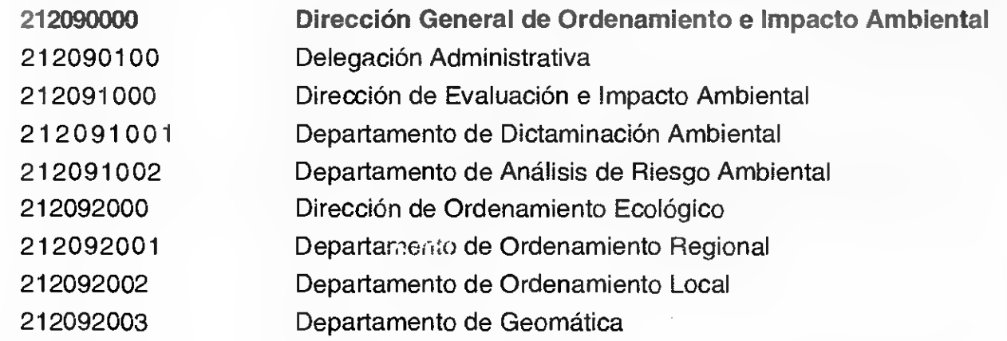

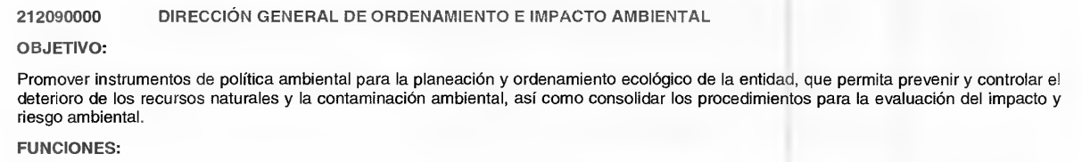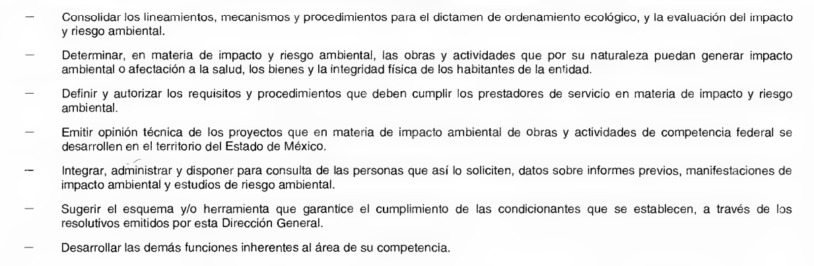

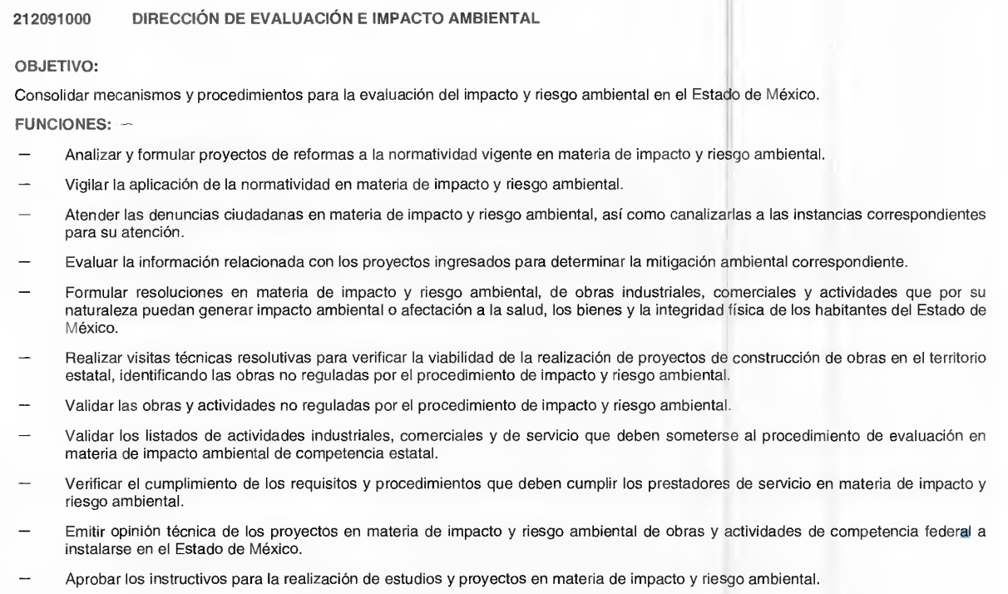

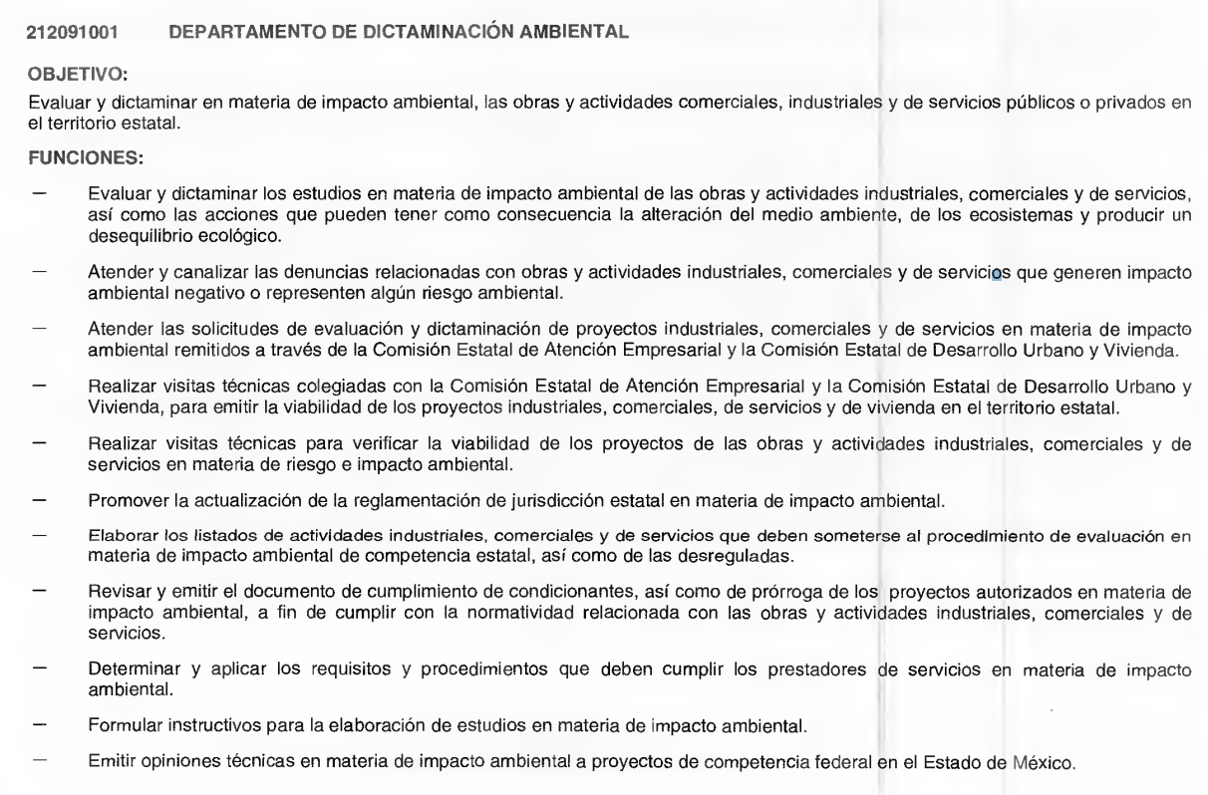

Asimismo, no pasa inadvertido para este Órgano Garante que el Sujeto Obligado manifestó en la respuesta emitida que consultó con la Dirección General de Ordenamiento e Impacto Ambiental, si el número de autorización referido por el solicitante era de su competencia, área que respondió en sentido negativo, arguyendo que por las siglas corresponde a una autorización emitida por alguna instancia de la Secretaría de Medio Ambiente y Recursos Naturales, sin embargo, en el expediente electrónico no se advierte constancia alguna de que efectivamente se haya observado el procedimiento para la búsqueda de la información previsto en los artículos 53 fracciones II y IV, 151 y 162 de la Ley de Transparencia y Acceso a la Información Pública del Estado de México, que en su parte conducente señalan lo siguiente:
“Artículo 53. Las Unidades de Transparencia tendrán las siguientes funciones:
II. Recibir, tramitar y dar respuesta a las solicitudes de acceso a la información;
(…)
IV. Realizar, con efectividad, los trámites internos necesarios para la atención de las solicitudes de acceso a la información;

(…)

Artículo 151. Las unidades de transparencia de los sujetos obligados deberán garantizar las medidas y condiciones de accesibilidad para que toda persona pueda ejercer el derecho de acceso a la información, mediante solicitudes de información y deberá apoyar al solicitante en la elaboración de las mismas, de conformidad con las bases establecidas en la presente Ley.

(…)

Artículo 162. Las unidades de transparencia deberán garantizar que las solicitudes se turnen a todas las Áreas competentes que cuenten con la información o deban tenerla de acuerdo a sus facultades, competencias y funciones, con el objeto de que realicen una búsqueda exhaustiva y razonable de la información solicitada.”
De los preceptos citados, se desprende que las Unidades de Transparencia deben garantizar las medidas y condiciones de accesibilidad para que toda persona pueda ejercer el derecho de acceso a la información, y que una vez ejercido, deberán garantizar que las solicitudes de acceso a la información se turnen a todas las áreas competentes que cuenten o pudieran contar con la información de acuerdo con sus facultades, competencias y funciones.
Por lo tanto no se tiene la certeza de que efectivamente se haya realizado una búsqueda en los archivos del sujeto obligado del documento que el particular solicitó de manera concreta, toda vez que en palabras del responsable de la Unidad de Transparencia, únicamente se limitó a indagar sobre la autorización y la posible competencia del área que de acuerdo a sus funciones considero que podría contar con la misma, y no sobre el oficio que fue solicitado.
De lo hasta aquí expuesto, para satisfacer el derecho de acceso a la información pública accionado por el particular, toda vez que devienen fundados sus motivos de inconformidad, lo procedente a consideración de este Órgano Garante, es revocar la respuesta del sujeto obligado y ordenar previa búsqueda exhaustiva y razonable, la entrega de la documentación consistente en la copia del oficio 212A00000/003/2017 de fecha veintiséis de septiembre de dos mil diecisiete, de conformidad con lo establecido en los artículos 4 segundo párrafo, y 12 segundo párrafo de la Ley de Transparencia y Acceso a la Información Pública del Estado de México y Municiios, mediante la cual la Secretaría del Medio Ambiente presentó sus comentarios, respecto del DTU-BR, en respuesta al oficio SGPA/DGIRA/DG/06116 que le fue remitido por la Dirección General de Impacto y Riesgo Ambiental, en versión pública de ser necesario, en términos de considerando quinto de la presente resolución.
Finalmente, se agrega que cuando un documento contiene anexos, estos se consideran como parte del mismo, por lo que las entidades deben proceder a la entrega del documento principal, así como a aquellos documentos mediante los cuales se detallan o explican cuestiones relacionadas con la materia del mismo, por lo que el sujeto obligado, además de la copia del oficio referido, deberá proporcionar el acceso a los anexos que lo constituyan, en los términos ya citados.
Lo anterior encuentra sustento con lo plasmado en el criterio 20/10 emitido por el entonces Instituto Federal de Acceso a la Información y Protección de Datos (IFAI), ahora Instituto Nacional de Transparencia, Acceso a la Información, y Protección de Datos Personales (INAI), que lleva por rubro y texto los siguientes:
“Los anexos son parte integral del documento principal. Cuando un documento gubernamental contiene anexos éstos se consideran parte del documento, ya que a partir de él se explican o detallan diversas cuestiones relacionadas con la materia del mismo. En esta tesitura, ante solicitudes de información relacionadas con documentos que incluyen anexos, particularmente en aquellas que no aludan expresamente a estos últimos, las dependencias y entidades deberán considerar que las mismas refieren a los documentos requeridos, así como a los anexos correspondientes, salvo que el solicitante manifieste su deseo de acceder únicamente al documento principal.”

QUINTO. Versión Pública. Como fue debidamente apuntado, el SUJETO OBLIGADO debe satisfacer la solicitud de acceso a la información; sin embargo, por cuanto hace a la información que entregará al Recurrente deberá hacerse en versión pública, atento a lo siguiente:
El derecho de acceso a la información pública tiene como limitante el respeto a la intimidad y a la vida privada de las personas, es por ello que este Instituto debe cuidar que los datos personales que obren en poder de los Sujetos Obligados sean protegidos y únicamente se den a conocer aquéllos que garanticen la rendición de cuentas y la transparencia en el ejercicio de las atribuciones que tienen conferidas.
De este modo, en armonía entre los principios constitucionales de máxima publicidad y de protección de datos personales, la ley permite la elaboración de versiones públicas en las que se suprima aquella información relacionada con la vida privada de los particulares y de los servidores públicos.
Al respecto, los artículos 3, fracciones IX, XX, XXI, XXXII, XLV; 6, 49 fracción VIII, 91, 137, 143, fracción I, de la Ley de Transparencia y Acceso a la Información Pública del Estado de México y Municipios vigente establecen:

“Artículo 3. Para los efectos de la presente Ley se entenderá por:
…
IX. Datos personales: La información concerniente a una persona, identificada o identificable según lo dispuesto por la Ley de Protección de Datos Personales del Estado de México;
…
XX. Información clasificada: Aquella considerada por la presente Ley como reservada o confidencial;
XXI. Información confidencial: Se considera como información confidencial los secretos bancario, fiduciario, industrial, comercial, fiscal, bursátil y postal, cuya titularidad corresponda a particulares, sujetos de derecho internacional o a sujetos obligados cuando no involucren el ejercicio de recursos públicos;
…
XXXII. Protección de Datos Personales: Derecho humano que tutela la privacidad de datos personales en poder de los sujetos obligados y sujetos particulares;
…
XLV. Versión pública: Documento en el que se elimine, suprime o borra la información clasificada como reservada o confidencial para permitir su acceso.”

“Artículo 6. Los datos personales son irrenunciables, intransferibles e indelegables, por lo que los sujetos obligados no deberán proporcionar o hacer pública la información que contenga, con excepción de aquellos casos en que deban hacerlo en observancia de las disposiciones aplicables. En el caso de los derechos de acceso, rectificación, cancelación u oposición; los principios, procedimientos, medidas de seguridad en el tratamiento y demás disposiciones en materia de datos personales, se deberá estar a lo dispuesto en las leyes de la materia.”

“Artículo 49. Los Comités de Transparencia tendrán las siguientes atribuciones:
…
VIII. Aprobar, modificar o revocar la clasificación de la información;
…”
“Artículo 91. El acceso a la información pública será restringido excepcionalmente, cuando ésta sea clasificada como reservada o confidencial.
…”
“Artículo 137. Cuando un mismo medio, impreso o electrónico, contenga información pública y reservada o confidencial, la Unidad de Transparencia para efectos de atender una solicitud de información, deberán elaborar una versión pública en la que se testen las partes o secciones clasificadas, indicando su contenido de manera genérica y fundando y motivando su clasificación.”

“Artículo 143. Para los efectos de esta Ley se considera información confidencial, la clasificada como tal, de manera permanente, por su naturaleza, cuando:

I. Se refiera a la información privada y los datos personales concernientes a una persona física o jurídico colectiva identificada o identificable
…”
Así, los datos personales que obren en poder de los Sujetos Obligados deben estar protegidos, adoptando las medidas de seguridad administrativas, físicas y técnicas necesarias para garantizar la integridad, confidencialidad y disponibilidad de los datos personales, considerando además, que conforme al principio de finalidad, todo tratamiento de datos personales que efectúen deberá estar justificado en la Ley, lo anterior en términos de lo dispuesto por el artículo 22 relacionado con el diverso 38 de la Ley de Protección de Datos Personales en Posesión de Sujetos Obligados del Estado de México y Municipios, los cuales se transcriben para mayor referencia:
“Artículo 22. Todo tratamiento de datos personales que efectúe el responsable deberá estar justificado por finalidades concretas, lícitas, explícitas y legítimas, relacionadas con las atribuciones que la normatividad aplicable les confiera.
El responsable podrá tratar datos personales para finalidades distintas a aquéllas establecidas en el aviso de privacidad, en los casos siguientes:

I. Cuente con atribuciones conferidas en ley y medie el consentimiento del titular.
II. Se trate de una persona reportada como desaparecida, en los términos previstos en la presente Ley y demás disposiciones legales aplicables.”

Artículo 38. Con independencia del tipo de sistema y base de datos en el que se encuentren los datos personales o el tipo de tratamiento que se efectúe, el responsable adoptará, establecerá, mantendrá y documentará las medidas de seguridad administrativas, físicas y técnicas para garantizar la integridad, confidencialidad y disponibilidad de los datos personales, a través de controles y acciones que eviten su daño, alteración, pérdida, destrucción, o el uso, transferencia, acceso o cualquier tratamiento no autorizado o ilícito, de conformidad con lo dispuesto en los lineamientos que al efecto se expidan.”

De este modo, en armonía entre los principios constitucionales de máxima publicidad y de protección de datos personales, la ley permite la elaboración de versiones públicas en las que se suprima aquella información relacionada con la vida privada de los particulares y de los servidores públicos.
Por lo tanto, la entrega de documentos en su versión pública debe acompañarse necesariamente del Acuerdo del Comité de Transparencia que la sustente, en el que se expongan los fundamentos y razonamientos que llevaron al Sujeto Obligado a testar, suprimir o eliminar datos de dicho soporte documental, ya que no hacerlo implica que lo entregado no es legal ni formalmente una versión pública, sino más bien una documentación ilegible, incompleta o tachada; pues no señalar las razones por las que no se aprecian determinados datos -ya sea porque se testan o suprimen- deja al solicitante en estado de incertidumbre, al no conocer o comprender porque no aparecen en la documentación respectiva, es decir, si no se exponen de manera puntual las razones de ello se estaría violentando desde un inicio el derecho de acceso a la información del solicitante, por lo que el acuerdo respectivo, deberá hacerse del conocimiento del Recurrente.
Así, con fundamento en lo prescrito en los artículos 5 párrafos vigésimo, vigésimo primero y vigésimo segundo de la Constitución Política del Estado Libre y Soberano de México; 2, fracción II; 29, 36 fracciones I y II; 176, 178, 181, 185 de la Ley de Transparencia y Acceso a la Información Pública del Estado de México y Municipios, este Pleno:

- R E S U E L V E:
Primero. Resultan fundadas las razones o motivos de inconformidad hechos valer por el Recurrente, por lo que en términos del considerando Cuarto de esta resolución, se Revoca la respuesta otorgada por el Sujeto Obligado.
Segundo. Se Ordena al Sujeto Obligado, en términos del considerando Cuarto y Quinto de esta resolución, haga entrega al Recurrente a través del SAIMEX, previa búsqueda exhaustiva y razonable, en versión pública de ser necesario, de lo siguiente:
- Oficio 212A00000/003/2017 y anexos, de fecha veintiséis de septiembre de dos mil diecisiete.

De ser necesaria la versión pública, se deberá emitir el Acuerdo del Comité de Transparencia de acuerdo con la Ley de Transparencia y Acceso a la Información Pública del Estado de México y Municipios, en el que funde y motive las razones sobre los datos que se supriman o eliminen del documento que se ordena, mismo que igualmente se hará de conocimiento del recurrente.
Tercero. Remítase la presente resolución, al Responsable de la Unidad de Transparencia del Sujeto Obligado, para que conforme a los artículos 186 último párrafo y 189 párrafo segundo de la Ley de Transparencia y Acceso a la Información Pública del Estado de México y Municipios, dé cumplimiento a lo ordenado dentro del plazo de diez días hábiles, debiendo informar a este Instituto en un plazo de tres días hábiles siguientes sobre el cumplimiento dado a la presente resolución.
Cuarto. Hágase del conocimiento de la Recurrente, la presente resolución, así como, que de conformidad con lo establecido en el artículo 196 de la Ley de Transparencia y Acceso a la Información Pública del Estado de México y Municipios, en caso de que considere que le causa algún perjuicio podrá impugnarla vía Juicio de Amparo en los términos de las leyes aplicables.
ASÍ LO RESUELVE, POR UNANIMIDAD DE VOTOS, EL PLENO DEL INSTITUTO DE TRANSPARENCIA, ACCESO A LA INFORMACIÓN PÚBLICA Y PROTECCIÓN DE DATOS PERSONALES DEL ESTADO DE MÉXICO Y MUNICIPIOS, CONFORMADO POR LOS COMISIONADOS ZULEMA MARTÍNEZ SÁNCHEZ; EVA ABAID YAPUR; JOSÉ GUADALUPE LUNA HERNÁNDEZ; JAVIER MARTÍNEZ CRUZ Y LUIS GUSTAVO PARRA NORIEGA; EN LA TRIGÉSIMO OCTAVA SESIÓN ORDINARIA CELEBRADA EL DIECISIETE DE OCTUBRE DE DOS MIL DIECIOCHO, ANTE EL SECRETARIO TÉCNICO DEL PLENO, ALEXIS TAPIA RAMÍREZ.
Zulema Martínez Sánchez
Comisionada Presidenta
(Rúbrica)
Eva Abaid Yapur  Comisionada  (Rúbrica) | José Guadalupe Luna Hernández  Comisionado  (Rúbrica)
Javier Martínez Cruz  Comisionado  (Rúbrica) | Luis Gustavo Parra Noriega  Comisionado  (Rúbrica)
Alexis Tapia Ramírez
Secretario Técnico del Pleno
(Rúbrica)

Esta hoja corresponde a la resolución del diecisiete de octubre de dos mil dieciocho, emitida en el recurso de revisión número 03196/INFOEM/IP/RR/2018.

Ley General del Equilibrio Ecológico y la Protección al Ambiente ARTÍCULO 5.- Son facultades de la Federación: X.- La evaluación del impacto ambiental de las obras o actividades a que se refiere el artículo 28 de esta Ley y, en su caso, la expedición de las autorizaciones correspondientes;
http://dof.gob.mx/nota_detalle.php?codigo=5172045&fecha=22/12/2010 Consultado el 09 de octubre de 2018.
ARTÍCULO OCTAVO.- Tratándose de las reservas forestales, reservas forestales nacionales, zonas protectoras forestales, zonas de restauración y propagación forestal y las zonas de protección de ríos, manantiales, depósitos y en general, fuentes para el abastecimiento de agua para el servicio de las poblaciones, la Secretaría deberá realizar los estudios y análisis que sean necesarios para determinar si las condiciones que dieron lugar a su establecimiento no se han modificado y si los propósitos previstos en el instrumento mediante el cual se declaró su constitución, corresponde a los objetivos y características señalados en los artículos 45 y 53 de la Ley General del Equilibrio Ecológico y la Protección al Ambiente. (…) Asimismo, la Secretaría deberá poner a disposición de los gobiernos locales, propietarios, poseedores, grupos y organizaciones sociales, públicas o privadas, instituciones de investigación y educación superior y demás personas interesadas, los estudios o análisis que realice para los efectos a que se refiere este artículo, con el propósito de que éstos le presenten las opiniones y propuestas que consideren procedentes. La Secretaría deberá incorporar en dichos estudios y análisis las consideraciones que estime pertinentes en relación con las opiniones y propuestas que le sean remitidas, a fin de hacerlas del conocimiento del Consejo Nacional de Áreas Naturales Protegidas, previamente a que éste emita su recomendación, respecto de la procedencia de la modificación del decreto correspondiente.

